
2022年湖南省张家界市中考历史试卷
一、选择题（本大题24个小题，每小题1分，共24分。每小题只有一个正确答案，请将每小题正确答案的英文字母代号填涂在答题卡相应位置上。）
1. “工匠精神”是中华民族精神谱系中的重要内容，它追求极致、追求品质。如图是湖南宁乡出土的商代青铜器中最精美的物品，该物品是（ ）
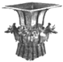
A. 司母戊鼎 B. 四羊方尊 C. 利簋 D. 毛公鼎
【答案】B
【解析】
【详解】如图是湖南宁乡出土的商代青铜器中最精美的物品，该物品是四羊方尊。四羊方尊是商代青铜器中的精品。B项正确；排除ACD项。故选B项。
2. 山东省简称“鲁”，山西省简称“晋”，这些简称源于西周实行的（ ）
A. 禅让制 B. 分封制 C. 世袭制 D. 郡县制
【答案】B
【解析】
【详解】结合所学知识可知，山西和山东省的简称主要和分封制下晋国和鲁国有关，B项正确；禅让制是原始社会选贤任能制度，A项排除；世袭制指的是权力在一家一姓中传承，C项排除；郡县制是在秦朝大规模推行的，D项排除。故选B。
3. 它集堤防、分洪、排沙、控流等功效于一体，充分发挥防洪、灌溉、水运等多方面作用，使成都平原成为“天府之国”；2200多年来，一直发挥着巨大作用，这在世界水利史上绝无仅有。该水利工程是（ ）
A. 灵渠 B. 都江堰 C. 大运河 D. 三峡工程
【答案】B
【解析】
【详解】本题主要考查了都江堰等知识，重点掌握都江堰的修建以及影响。
【解答】结合所学知识可知，都江堰是战国时期秦国蜀郡太守李冰父子在岷江流域主持修建的大型水利工程，它由“分水鱼嘴”“飞沙堰”“宝瓶口”等组成，它是一项综合性的（防洪、灌溉）工程，消除了岷江水患，灌溉了大片田地，使成都平原成为“天府之国”。至今仍然发挥着分洪、灌溉和运输的作用。两千多年来，一直造福人民。都江堰2000年被联合国教科文组织列入“世界文化遗产”名录。B项正确；ACD项与“天府之国”没有关系，排除ACD项。故选B项。
【点评】重点掌握都江堰的修建以及影响，注意基础知识的识记与理解。
4. 中华文化源远流长，其中文字起到了重要纽带作用。秦统一后，颁行全国的通用文字是（ ）
A. 甲骨文 B. 小篆 C. 楷书 D. 草书
【答案】B
【解析】
【详解】根据所学可知，秦始皇为消除文字上的差异，命丞相李斯等人统一文字，制定笔画规整的小篆，作为通用文字颁行全国，文字的统一，使政令能够在全国各地顺利推行，也使不同地域的人民能够顺畅沟通，有利于文化的交流与发展，B项正确；甲骨文是我国已知最早的文字， 楷书 、草书均有小篆发展而来，排除ACD三项。故选B项。
5. “江雨霏霏江草齐，六朝如梦鸟空啼。”该诗是唐朝诗人韦庄对曾为“六朝”（吴、东晋、宋、齐、梁、陈）古都的感慨。该古都是今天的（ ）
A. 北京 B. 西安 C. 洛阳 D. 南京
【答案】D
【解析】
【详解】根据所学可知，三国鼎立时期，吴国定都建业，也就是今南京，317年，司马睿建立东晋，都城建康，建康即今南京，从420﹣589的170年里，南方相继出现宋、齐、梁、陈四个朝代，统称“南朝”，它们的都城都在建康，即今南京，D项正确；元明清定都北京，大顺定都 西安 ，东汉定都洛阳，排除ABC三项。故选D项。
6. “昔日龌龊不足夸，今朝放荡思无涯。春风得意马蹄疾，一日看尽长安花。”该诗表达了唐朝诗人孟郊进士及第后的喜悦心情。他进士及第得益于哪一考试制度（ ）
A. 刺史制 B. 三省六部制 C. 科举制 D. 行省制
【答案】C
【解析】
【详解】根据所学知识‘……春风得意马蹄疾，一日看尽长安花。’该诗表达了唐朝诗人孟郊进士及第后的喜悦心情”结合所学知识。他进士及第得益我国古代的科举制。隋炀帝时，正式设置进士科，科举制度正式诞生。科举制的创立，是我国古代选官制度的一大变革，加强了皇帝在选官和用人上的基权力，扩大了官吏选拔的范围，使有才能的人能够由此参政，同时也推动了教育的发展，科举制成为历朝选拔官吏的主要制度，一直延续了1300多年，C项正确；刺史制度是中国古代重要的地方监察制度，排除A项；三省六部制是中国古代封建社会一套组织严密的中央官制，排除B项；行省制是元朝开始的行政模式，排除D项。故选C项。
7. 宋朝海上丝绸之路发达，明朝郑和下西洋，16世纪前后新航路开辟，都得益于我国古代四大发明中（ ）
A. 造纸术 B. 印刷术 C. 火药 D. 指南针
【答案】D
【解析】
【详解】结合所学知识可知，北宋时，制成了指南针。北宋时，开始用于航海事业。南宋时海外贸易发达，指南针广泛用于航海。指南针的发明推动了航海事业的发展，为欧洲航海家的航海活动创造了条件。“宋朝海上丝绸之路发达，明朝郑和下西洋，16世纪前后新航路开辟”都要在大海上航行，离不开指南针的应用，D项正确；造纸术、 印刷术、 火药是中国四大发明之一，但与题意郑和下西洋，新航路开辟无关，排除ABC项。故选D项。
8. 我国是一个统一的多民族国家，疆域辽阔，清朝奠定了我国现在疆域的基础。下列四幅地图中属于清朝疆域图的是（ ）
A. 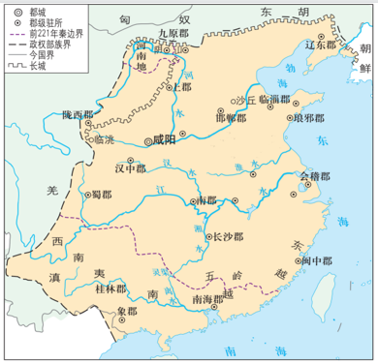 B. 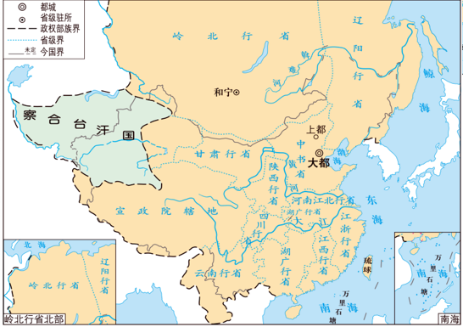
C. 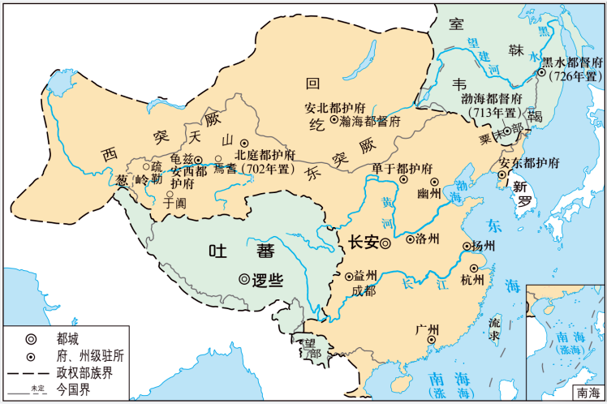
D. 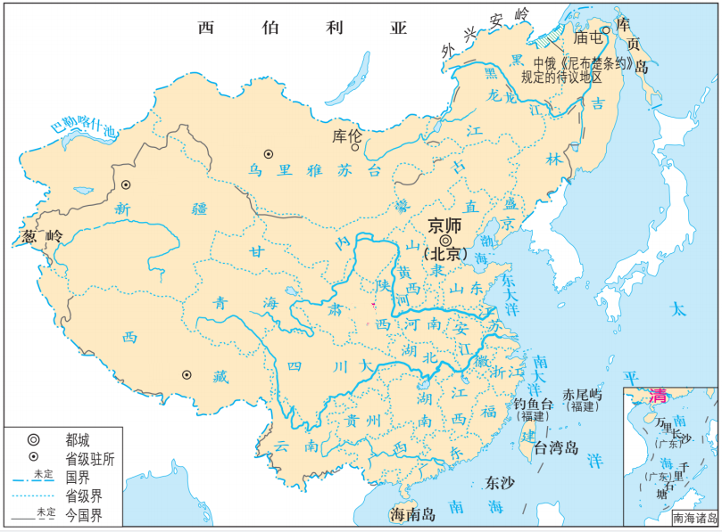
【答案】D
【解析】
【详解】据D图片“京师、乌里雅苏台”等结合所学可知，D是清朝疆域图，D项正确；据A图片“咸阳、南海郡、桂林郡”等结合所学可知，A是秦朝疆域图，排除A项；据B图片“大都、辽阳行省”等结合所学可知，B是元朝疆域图，排除B项；据C图片“唐、安西都护府、北庭都护府”等结合所学可知，C是唐朝疆域图，排除C项。故选D项。
9. 某历史兴趣小组准备在该校举办“台湾自古以来就是中国领土”的专题讲座，需要搜集相关史料。下列能够选用的是（ ）
①西汉设置西域都护
②元朝设置澎湖巡检司
③郑成功收复台湾
④清朝设置台湾府
⑤1885年清朝设置台湾省
A. ①②③④ B. ②③④⑤ C. ①②③⑤ D. ①③④⑤
【答案】B
【解析】
【详解】本题考查我国历朝历代对台湾管辖的相关史实。台湾自古以来就是我国领土不可分割的一部分。
【解答】元朝时设立澎湖巡检司，加强对琉球（今台湾）的管辖，台湾正式归属中央政府，1662年，郑成功率军从荷兰殖民者手中收复台湾，1683年，清军进入台湾，次年设台湾府，隶属福建省，1885年台湾正式建省，②③④⑤正确；西汉设置西域都护是对新疆的管辖，不符合题意，①错误。B项正确，排除ACD项。故选B项。
【点评】本题主要考查学生运用所学知识解决问题的能力。识记与灵活掌握我国历朝历代对台湾的管辖的相关史实。
10. “外争主权，内除国贼”“誓死力争，还我青岛”“拒绝在和约上签字”这些口号体现了彻底的反帝反封建的革命性质。上述口号出现在中国近代史上的（ ）
A. 五四运动 B. 一二•九运动
C. 西安事变 D. 重庆谈判
【答案】A
【解析】
【详解】根据题干“外争主权，内除国贼”“誓死力争，还我青岛”“拒绝在和约上签字”这些口号体现了彻底的反帝反封建的革命性质。这些口号出现在五四爱国运动中。五四运动是一次彻底地反对帝国主义和封建主义的爱国运动，A项正确；一二•九运动是反对华北自治，反抗日本帝国主义，要求保全中国领土的完整，爱国运动，排除B；西安事变和平解决促进抗日民族统一战线的初步完成，排除C项；重庆谈判是中国共产党和中国国民党两党就中国未来的发展前途、建设大计在重庆进行的一次历史性会谈，排除D项。故选A项。
11. 张家界是一块红色的热土。1935年11月19日，遵照中央指示，贺龙、任弼时率领一支红军主力从桑植出发开始长征。这支红军主力是（ ）
A. 红一方面军 B. 红四方面军
C. 红二、六军团 D. 红二十五军
【答案】C
【解析】
【详解】本题考查红军长征的相关知识，掌握相关基础知识。
【解答】在湘鄂川黔根据地的红军二、六军团，在贺龙、任弼时率领下，于1935年11月从湖南桑植出发，转战湖南、贵州、云南三省，击溃国民党军的拦截，渡过金沙江，经西康、四川，于1936年6月底至甘孜，与张国焘率领的南下受挫的红四方面军会师。C项正确，排除ABD项。故选C项。
【点评】本题考查学生的识记能力，掌握红军长征的相关知识。
12. 淮海战役结束后，陈毅感慨地说：“淮海战役的胜利是人民群众用小推车推出来的。”下列所述人民解放战争胜利的原因，与材料相符的是（ ）
A. 人民群众的大力支持 B. 党中央的正确领导
C. 人民解放军的英勇作战 D. 正确的战略战术
【答案】A
【解析】
【详解】根据题干“淮海战役的胜利是人民群众用小推车推出来的。”结合所学知识，在淮海战役中调动了民工达500多万人，大小车88万辆等，从粮食弹药的接济、医疗救护等方面为作战的胜利提供了有力的保障。人民群众踊跃参军，支援解放战争，使人民解放军获得深厚的兵源，人民群众组织民兵，保卫了后方，人民群众的大力支前，这就是保证人民解放军打胜仗，夺取解放战争胜利的基础，A项正确；材料反映不出党中央的正确领导、人民解放军的英勇作战、正确的战略战术的信息，排除BCD项。故选A项。
13. 新中国成立后，外交成就突出。其中，在国际上产生深远影响，被世界上越来越多的国家接受，成为处理国与国之间关系基本准则的是（ ）
A. 求同存异 B. 不结盟运动
C. 全方位外交 D. 和平共处五项原则
【答案】D
【解析】
【详解】根据题干结合所学知识可知，1953年，周恩来在接见印度代表团时首次提出和平共处五项原则。1954年，周恩来与印度、缅甸两国总理分别发表联合声明，双方一致同意以和平共处五项原则作为指导中印、中缅两国关系的基本原则。和平共处五项原则后来被世界上越来越多的国家所接受，成为处理国与国关系的基本准则，D项正确；ABC选项不符合题意，排除ABC项。故选D项。
14. 在中国共产党的百年奋斗历程中，发生了许多值得我们铭记的重大事件。下列时间轴中与①②③④对应正确的是（ ）
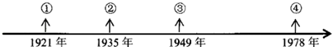
A. 中华人民共和国成立、中国共产党成立、十一届三中全会、遵义会议
B. 中国共产党成立、中华人民共和国成立、十一届三中全会、遵义会议
C. 遵义会议、中华人民共和国成立、中国共产党成立、十一届三中全会
D. 中国共产党成立、遵义会议、中华人民共和国成立、十一届三中全会
【答案】D
【解析】
【详解】1921年7月23日中共一大在上海召开，标志着中国共产党的正式成立。1935年1月，中共中央在长征途中举行的遵义会议，确立了毛泽东同志在红军和党中央的领导地位，是党的历史上一个生死攸关的转折点。1949年10月1日下午，北京30万军民齐集天安广场，隆重举行开国大典。毛泽东向全世界庄严宣告：中华人民共和国中央人民政府今天成立了！1978年12月召开的党的十一届三中全会，重新确立了解放思想、实事求是的思想路线；作出了把党和国家工怅重点转移到社会主义现代化建设上来和实行改革开放的战略决策，D项正确；ABC项顺序错误，排除ABC项。故选D项。
15. 如图是古代亚非文明的地图，其代表性的四大文明古国按从右至左的顺序排列正确的是（ ）
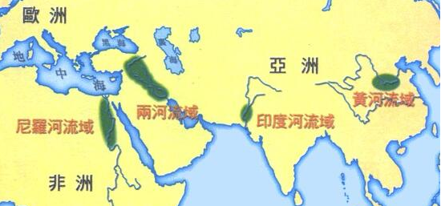
A. 古中国、古印度、古巴比伦、古埃及 B. 古印度、古中国、古巴比伦、古埃及
C. 古中国、古巴比伦、古印度、古埃及 D. 古埃及、古印度、古巴比伦、古中国
【答案】A
【解析】
【详解】根据题干“古代亚非文明的地图”结合所学知识可知，位于黄河、长江流域的文明古国是古中国。位于印度河、恒河流域的文明古国是古印度。位于两河流域的文明古国是古巴比伦。位于尼罗河流域的文明古国是古埃及。故四大文明古国按从右至左的顺序排列正确的是古中国、古印度、古巴比伦、古埃及，A项正确；BCD顺序排列不正确，排除。故选A项。
16. 宗教是人类文化的重要组成部分，它对人类社会发展产生了深远的影响。某同学用引擎搜索关键词“1世纪”“耶稣”“救世主”等，他查找到的宗教是（ ）
A. 佛教 B. 基督教 C. 道教 D. 伊斯兰教
【答案】B
【解析】
【详解】根据题干“1世纪”“耶稣”“救世主”结合所学知识，可知他查找的宗教是基督教。1世纪时产生于巴勒斯坦一带的基督教，创始人是耶稣，他教导人们忍受苦难，死后可以升入“天堂”，“救世主”在希腊语中称作“基督”，这种信仰耶稣基督的宗教后来被称为“基督教”，B项正确；佛教创立的时间是公元前6世纪 ，创始人是释迦牟尼，排除A项；道教是中国本土宗教，排除C项；伊斯兰教创立公元7世纪，创始人是穆罕默德，排除D项。故选B项。
17. 但丁是文艺复兴先驱，他的长篇诗作借梦游三界描写现实生活中的各色人物，抨击教会的贪婪腐化。该诗作是（ ）
A. 《天方夜谭》 B. 《神曲》
C. 《罗密欧与朱丽叶》 D. 《战争与和平》
【答案】B
【解析】
【详解】结合所学内容可知，但丁的长篇诗作《神曲》分“地狱”、“炼狱”、“天堂”三部分。作者借梦游三界描写现实生活中的各色人物，抨击教会的贪婪腐化，B项符合题意；《天方夜谭》是阿拉伯的文学瑰宝，排除A项；《罗密欧与朱丽叶》是英国莎士比亚作品，排除C项；《战争与和平》是俄国托尔斯泰的作品，排除D项。故选B项。
18. 编制表格是历史学习的重要方法之一。下面是某同学学习世界近代史编制的知识表格。该表格反映的学习主题是（ ）
时间 | 重要文献
1689年 | 《权利法案》
1787年 | 1787年宪法
1789年 | 《人权宣言》
1804年 | 《拿破仑法典》

A. 近代西方民主法制建设的进程 B. 国际工人运动的发展历程
C. 殖民地人民的反抗历程 D. 西欧封建专制强化的过程
【答案】A
【解析】
【详解】本题主要考查《权利法案》、1787年宪法、《人权宣言》、《拿破仑法典》的相关史实。掌握相关基础知识。
【解答】1689年，英国议会通过了《权利法案》，标志着英国君主立宪制的资产阶级统治开始确立起来，以法律形式对国王的权利进行明确的制约，美国1787年宪法确立美国是一个联邦制国家，实行三权分立制。总统享有行政权，国会和最高法院分 别掌握国家的立法和司法大权，使美国确立了比较民主的资产阶级政治体制，1789年巴黎人民攻占巴士底监狱，法国大革命开始，不久资产阶级颁布了《人权宣言》，宣称人们生来自由、平等，私有财产神圣不可侵犯，1799年通过政变夺取政权，1804年加冕皇帝，建立了法兰西第一帝国，颁布了《拿破仑法典》，巩固了资产阶级统治，成为资产阶级国家的法律典范。据某同学编制的知识表格，由此判断他学习的主题是近代西方民主法制建设的进程，A项正确；题干主题是近代西方向资本主义社会转型中民主法制建设的进程，没有体现国际工人运动的发展历程、殖民地人民的反抗历程或西欧封建专制强化的过程，排除BCD项。故选A项。
19. 某电视剧需要设置第二次工业革命的一个场景。下列与之相符的是（ ）
A. 斯蒂芬森在电灯下绘制火车图纸 B. 牛顿在电脑前推演万有引力定律
C. 本茨试驾自己制造的第一辆汽车 D. 达尔文在野外用手机与家人联系
【答案】C
【解析】
【详解】本题考察第二次工业革命的相关成就。
【解答】结合所学知识，第二次工业革命期间，德国人卡尔•本茨在1885年试制汽车成功，C项正确；火车发明于第一次工业革命期间，电脑、手机发明于第三次科技革命期间，排除ABD项。故选C项。
【点评】掌握第二次工业革命的主要发明和影响。
20. 今天的俄罗斯是由13世纪莫斯科公国发展而来，在其发展进程中改革产生了重要影响。1921年春苏维埃政府决定以征收粮食税代替余粮征集制，允许私人经营中小企业……这次改革是（ ）
A. 彼得一世改革 B. 亚历山大二世改革
C. 新经济政策 D. 赫鲁晓夫改革
【答案】C
【解析】
【详解】根据材料“1921年春苏维埃政府决定以征收粮食税代替余粮征集制，允许私人经营中小企业”并结合所学知识可知，1921年春，苏维埃政府开始实施新经济政策，以征收粮食税代替余量征集制；允许私人经营中小企业；新经济政策调动了生产者的积极性，迅速缓解了危机，巩固了工农联盟，促进国民经济稳步发展，C项正确；彼得一世改革是18世纪初，排除A项；亚历山大二世改革是1861年，排除B项；赫鲁晓夫改革是1956年，排除D项。故选C项。
21. 18世纪以来的两百年间，亚非拉民族解放运动蓬勃发展。下列搭配正确的是（ ）
A. 甘地一一非暴力不合作运动
B. 玻利瓦尔一一纳米比亚独立
C. 章西女王一一委内瑞拉独立
D. 卡德纳斯一一华夫脱运动
【答案】A
【解析】
【详解】本题主要考查甘地领导的非暴力不合作运动的相关史实。重点掌握亚非拉民族解放运动的相关史实。
【解答】据所学知识可知，第一次世界大战沉重打击了西方殖民体系，推动了亚非拉民族民主运动的到来，甘地在印度组织的非暴力不合作运动、埃及的华夫脱运动和墨西哥的卡德纳斯改革是这一时期突出的民族解放运动，A项搭配正确；玻利瓦尔领导的是拉丁美洲独立运动，章西女王领导的是印度反英民族大起义，卡德纳斯在墨西哥进行改革，BCD项搭配有误，排除。故选A项。
【点评】本题主要考查综合运用所学知识进行判断分析的能力。理解并识记亚非拉民族解放运动的相关史实。
22. 1941年12月8日，美国对日宣战。导致美国宣战的直接事件是（ ）
A. 萨拉热窝事件 B. 德国突袭波兰
C. 日本偷袭珍珠港 D. 诺曼底登陆
【答案】C
【解析】
【详解】结合所学可知，1941年12月7日凌晨，日本军队偷袭太平洋美军基地珍珠港，重创美军太平洋舰队；日本偷袭珍珠港，揭开太平洋战争序幕，12月8日，美国对日宣战，紧随其后，对日宣战的有中国、英国、澳大利亚等20多个国家，第二次世界大战达到最大规模，C项正确；萨拉热窝是一战的导火线，排除A项；德国突袭波兰是二战开始的标志，排除B项；诺曼底登陆是1944年，排除D项。故选C项。
23. 1945年，联合国正式成立，它是当今世界影响最大的国际组织。下列表述与联合国相符的是（ ）
A. 首要宗旨是维持国际和平及安全 B. 朝鲜、越南都是安理会常任理事国
C. 其职能是解决贸易争端 D. 1951年新中国恢复在联合国的合法席位
【答案】A
【解析】
【详解】根据所学知识，1945年，联合国正式成立，它是当今世界影响最大的国际组织，其首要宗旨是维持国际和平及安全，A项正确；朝鲜、越南不是安理会常任理事国，排除B项；世界贸易组织的职能是解决贸易争端，排除C项；1971年新中国恢复在联合国的合法席位，排除D项。故选A项。
24. 某军事组织公约规定：任何一个成员国如果受到武装攻击，缔约国将作出集体反应；各缔约国决心维护共同的社会制度和文化传统。该组织一经成立，即成为美国称霸世界的工具。该组织是（ ）
A. 三国同盟 B. 三国协约 C. 北约组织 D. 华约组织
【答案】C
【解析】
【详解】根据题干“某军事组织公约规定：任何一个成员国如果受到武装攻击，缔约国将作出集体反应；……该组织一经成立，即成为美国称霸世界的工具”结合所学知识，可知该组织是北约组织。1949年，以美国为首的12个西方国家代表在华盛顿集会，签订《北大西洋公约》，建立了北大西洋公约组织，形成了西方集体防御体系，以达到对抗苏联和东欧，称霸世界的目的，北大西洋公约组织成立是美国冷战政策在军事上的表现，C项正确；三德国、奥匈帝国和意大利组成三国同盟，排除A项；英国、法国、俄国建立三国协约，排除B项；苏联同7个东欧社会主义国家缔结《华沙条约》，华约组织成立，排除D项。故选C项。
二、非选择题（本大题3个小题，25题12分，26题12分，27题12分，共36分。请将每小题正确答案填写在答题卡指定的位置上。）
25. 习近平总书记多次强调“中国人的饭碗任何时候都要牢牢端在自己手上。”阅读下列材料，回答问题。
材料一：
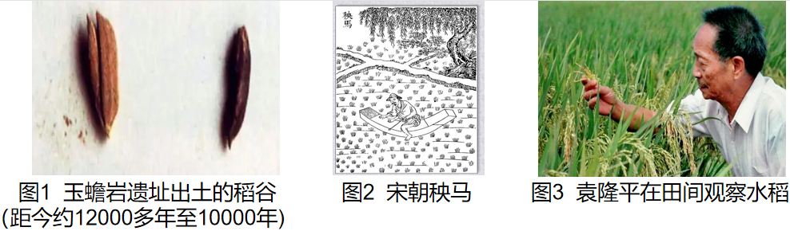
（1）图1反映了我国水稻栽培在世界历史上怎样的地位？图2的秧马大大提高了水稻种植效率。请另举一例宋朝水稻种植的成就。图3袁隆平在杂交水稻方面获得了什么称号？
材料二：夫农，天下之本也。
﹣﹣汉文帝
夫农者，国之本，本立然后可以议太平。若不由兹，而云太平者，谬矣。
﹣﹣《旧唐书》
（2）材料二体现了什么共同思想？汉唐多数统治者贯彻这一思想，出现了诸多“治世”。请举三例。
材料三：
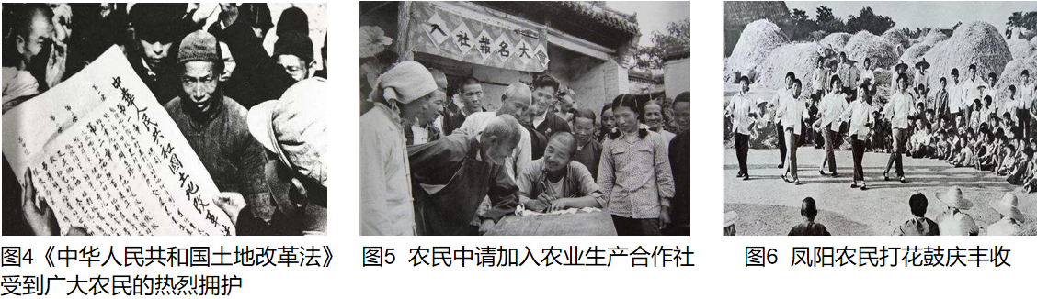
（3）分别指出材料三图4、图5、图6所反映的农村土地制度发生了怎样的变化？
（4）为保证粮食安全，把饭碗牢牢端在自己手上，请你提出几点合理化建议。
【答案】（1）我国是世界上最早栽培水稻的国家；水稻产量跃居粮食作物首位；杂交水稻之父。
（2）以农为本；西汉出现了文景之治，唐朝出现了贞观之治、开元盛世。
（3）土地改革后我国实行的是农民的土地所有制，农业合作化运动和家庭联产承包责任制实行的是土地的集体所有制。
（4）加大对农业农村的农田基本建设投资，改善农村基础设施建设，充分调动农民的生产积极性，努力提高粮食产量等。
【解析】
【详解】本题考查河姆渡人、文景之治、贞观之治、开元盛世、土地改革、农业合作化运动、家庭联产承包责任制、袁隆平等相关史实，掌握相关的基础知识。
【解答】（1）图1反映了我国水稻栽培在世界历史上的地位是我国是世界上最早栽培水稻的国家。距今约10000年左右，我国出现了最早的人工栽培的农作物。长江中下游的先民开始栽培稻，北方地区的先民开始栽培粟和黍。目前，世界上最早的栽培稻、粟和黍均发现于中国。图2的秧马大大提高了水稻种植效率。宋朝水稻种植的成就有水稻产量跃居粮食作物首位。图3袁隆平在杂交水稻方面获得的称号是杂交水稻之父。1973年袁隆平在世界上首次育成籼型杂交水稻，这种杂交水稻亩产可达650千克以上，比普通水稻增产20%以上，被称为“东方魔稻”，袁隆平被国际农学界誉为“杂交水稻之父”。
（2）据材料二“夫农，天下之本也”“夫农者，国之本，本立然后可以议太平。若不由兹，而云太平者，谬矣”可知，材料二体现的共同思想是以农为本，汉唐多数统治者贯彻这一思想，出现了诸多“治世”。如西汉出现了文景之治，唐朝出现了贞观之治、开元盛世。
（3）材料三图4、图5、图6分别反映的是土地改革、农业合作化运动、家庭联产承包责任制。土地改革废除地主阶级封建剥削的土地所有制，实行农民的土地所有制。农业合作化运动变农民的土地私有制为土地集体所有制，家庭联产承包责任制实行的是土地的集体所有制。
（4）本题是开放性题目，言之有理即可，如加大对农业农村的农田基本建设投资，改善农村基础设施建设，充分调动农民的生产积极性，努力提高粮食产量等。
【点评】本题考查学生识记能力以及分析问题的能力，理解并识记河姆渡人、文景之治、贞观之治、开元盛世、土地改革、农业合作化运动、家庭联产承包责任制、袁隆平等相关史实。
26. 在中国近代史上，中华民族的爱国行为不仅表现在反侵略反封建的英勇斗争上，而且表现在对中国出路的艰辛探索上。阅读下列材料，回答问题。
材料一：列强侵华战争和中国人民不屈斗争简表
列强侵华战争 | 中国人民不屈斗争
鸦片战争 | 关天培在虎门、陈化成在吴淞壮烈殉国
第二次鸦片战争 | 太平军抗击洋枪队，击毙洋枪队头目华尔
甲午中日战争 | 北洋舰队致远舰管带（① ）在黄海海战中壮烈殉国
八国联军侵华战争 | 义和团英勇抗击八国联军的侵略
日本全面侵华战争 | 枣宜会战中，国民党第三十三集团军总司令（② ）壮烈殉国。反“扫荡”作战中，八路军副参谋长（③ ）血洒疆场

（1）请写出表格中①②③分别对应的英雄人物。中华民族是﹣一个英雄辈出的民族，对待英雄，我们应当提倡怎样的社会风尚？
材料二：“中国近代化的探索”思维导图
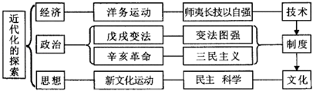
（2）请指出思维导图中的中国历史上第一次近代化运动的名称。孙中山领导的辛亥革命主张建立怎样的政治制度？根据思维导图，指出中国早期近代化探索的特点。
材料三：某教师对“毛泽东开辟井冈山道路”一课的课堂小结
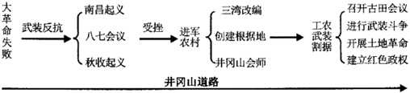
（3）请指出“井冈山道路”的含义。根据材料一、二、三，结合所学知识，谈谈中国近代化道路探索给我们哪些启示？
【答案】（1）①邓世昌；②张自忠；③左权；崇拜英雄、学习英雄的社会风尚。
（2）洋务运动；民主共和制；从学习西方军事技术到学习政治制度再到学习思想文化，由表及里，层层推进，逐步深入。
（3）农村包围城市、武装夺取政权的道路；地主阶级、资产阶级不能救中国，只有共产党才能救中国等。
【解析】
【详解】本题考查近代化的探索、邓世昌、张自忠、左权、农村包围城市的革命道路等相关史实，掌握相关的基础知识。
【解答】（1）据材料一并结合所学知识可知，甲午中日战争期间，在黄海大战中，致远舰管带邓世昌壮烈殉国；在枣宜会战中，国民党第三十三集团军总司令张自忠壮烈殉国。反“扫荡”作战中，八路军副参谋长左权血洒疆场。中华民族是一个英雄辈出的民族，对待英雄，我们应当提倡崇拜英雄、学习英雄的社会风尚。
（2）思维导图中的中国历史上第一次近代化运动的名称是洋务运动；孙中山领导的辛亥革命主张建立民主共和制的政治制度；根据思维导图看出，中国早期近代化探索的特点是从学习西方军事技术到学习政治制度再到学习思想文化，由表及里，层层推进，逐步深入。
（3）“井冈山道路”的含义是农村包围城市、武装夺取政权的道路。1927年，毛泽东领导秋收起义失败后，当机立断，率部队向井冈山进军，开始创建中国革命史上第一个农村革命根据地——井冈山根据地。井冈山革命根据地的开辟，标志着中国共产党找到了一条农村包围城市、武装夺取政权的正确的革命道路。根据材料一、二、三，结合所学知识可知，中国近代化道路探索给我们的启示有地主阶级、资产阶级不能救中国，只有共产党才能救中国等。
27. 阅读下列材料，回答问题。
材料一：资本的残酷剥削和列强疯狂的殖民扩张，使资产阶级和无产阶级的阶级矛盾、资本主义列强与殖民地半殖民地国家的民族矛盾空前激化，工人运动、社会主义运动和民族解放运动蓬勃发展。19世纪中叶马克思主义的诞生为国际共产主义运动指明了方向。
﹣﹣摘自《义务教育历史课程标准（2022年版）》
材料二：资本来到世间，从头到脚，每个毛孔都滴着血和肮脏的东西。
﹣﹣摘自《资本论》
材料三：资本是社会主义市场经济的重要生产要素，在社会主义市场经济条件下规范和引导资本发展……必须认识到，资本具有逐利本性，如不加以规范和约束，就会给经济社会发展带来不可估量的危害。我国社会主义的国家性质决定了我们必须坚持按劳分配为主体、多种分配方式并存，在社会分配中体现人民至上。
﹣﹣摘自2022年4月习近平总书记主持中共中央政治局第三十八次集体学习的讲话
（1）材料一中“19世纪中叶马克思主义诞生”的标志是什么？其诞生有何重要意义？材料三反映了对资本认识的新发展，请从中提取信息予以说明。
（2）根据上述材料，结合所学知识，围绕“资本”问题，自拟论题并予以论述。（要求：观点明确，史论结合，条理清晰，字数在200字以内）
【答案】（1）《共产党宣言》的发表。在科学理论的指导下，国际工人运动进入一个新的历史时期。资本是社会主义市场经济的重要生产要素，必须对其加以加以规范和约束。
（2）题目：资本是社会主义市场经济的重要生产要素。要资本主义社会，资本通过“暴力”和“罪恶”完成了原始积累。资本是社会主义市场经济的重要生产要素。在社会主义中国，必须对我国各类资本进行规范和引导，发挥其作为重要生产要素的积极作用。我国改革开放40多年来，之所以能够取得如此辉煌的成就，积极发挥资本作用是值得总结的一条重要经验启示。全面认识和把握中国社会存在的各类资本及其作用，规范和引导各类资本健康发展，就能促进资本为全面建设社会主义现代化国家、实现中华民族伟大复兴贡献力量。
【解析】
【详解】本题考查马克思主义诞生和对资本的认识。《共产党宣言》的发表，标志着马克思主义的诞生。
【解答】（1）1848年，马克思和恩格斯为国际无产阶级组织﹣﹣共产主义者同盟起草了一个纲领，即《共产党宣言》。《共产党宣言》的发表，标志着马克思主义的诞生。从此，在科学理论的指导下，国际工人运动进入一个新的历史时期。根据材料三“资本是社会主义市场经济的重要生产要素，在社会主义市场经济条件下规范和引导资本发展……必须认识到，资本具有逐利本性，如不加以规范和约束，就会给经济社会发展带来不可估量的危害。”可知，对资本认识的新发展是认为资本是社会主义市场经济的重要生产要素，必须对其加以加以规范和约束。
（2）根据材料一、二可知对资本的认识是负面的，认为资本“残酷剥削和列强疯狂的殖民扩张”“从头到脚，每个毛孔都滴着血和肮脏的东西”，材料三认为资本是可以约束和利用来进行社会主义建设的。故可以资本是社会主义市场经济的重要生产要素为题进行论述。资本在社会主义市场经济体制下，资本是带动各类生产要素集聚配置的重要纽带，是促进社会生产力发展的重要力量，要发挥资本促进社会生产力发展的积极作用。同时，必须认识到，资本具有逐利本性，如不加以规范和约束，就会给经济社会发展带来不可估量的危害。

